棕榈油：未来或震荡偏多
棕榈油近期的行情，如下图所示。
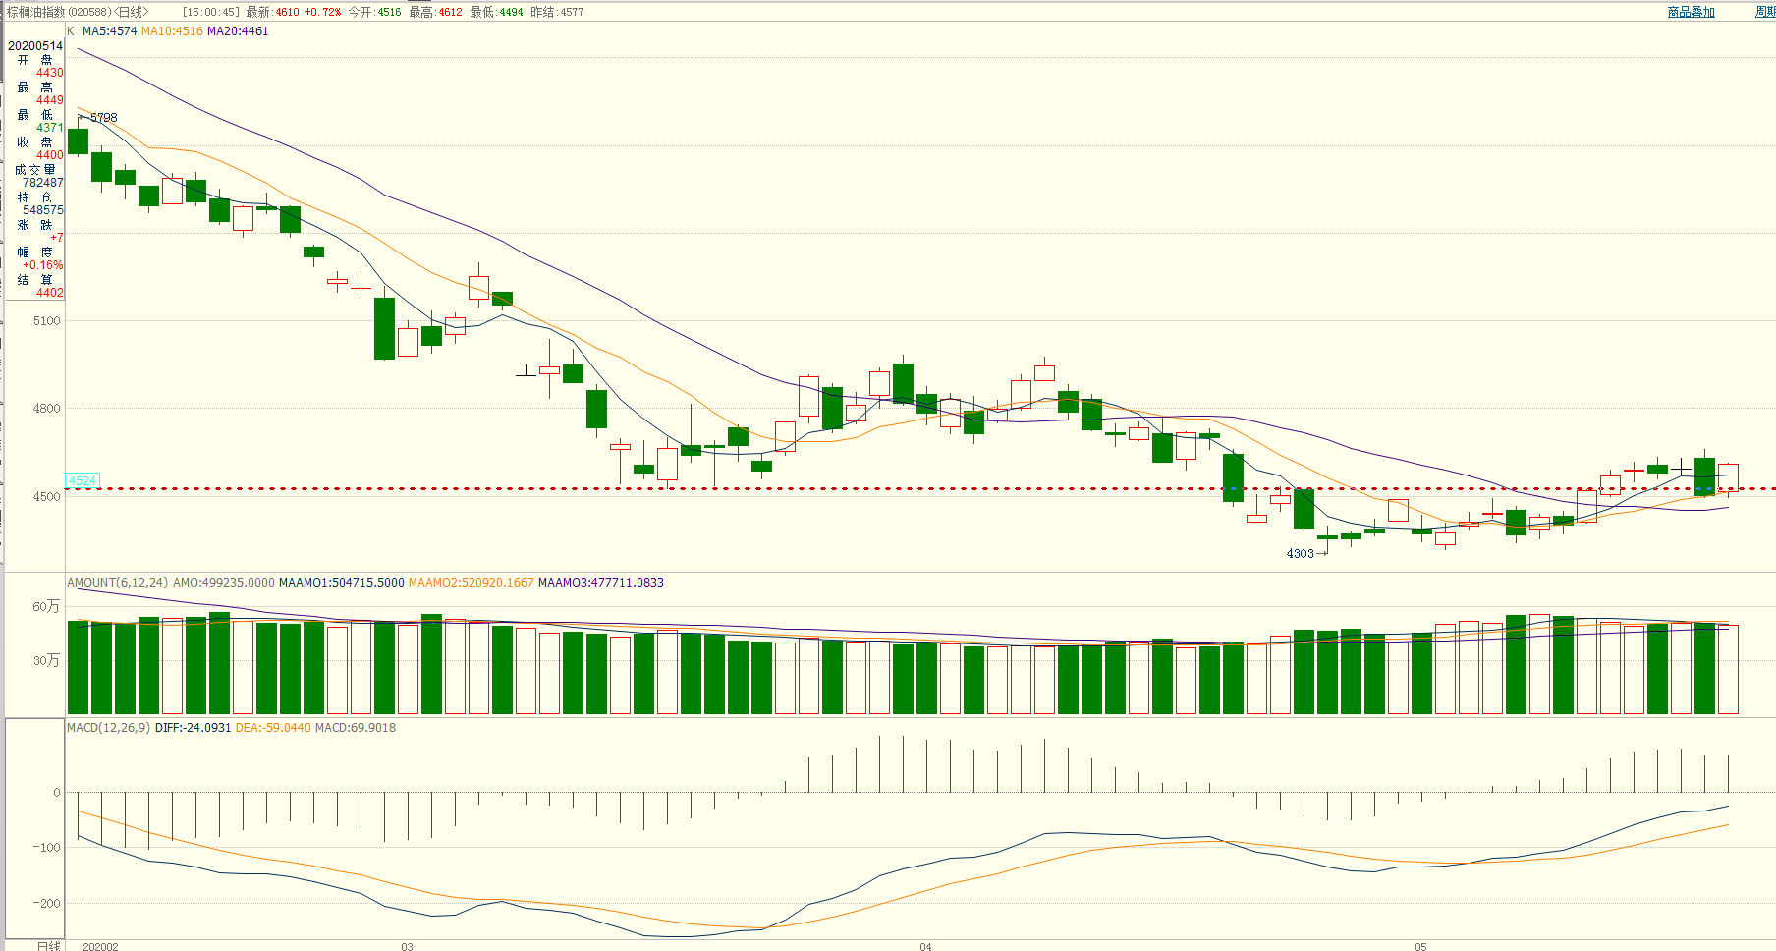

（数据来源：博易大师）
上图为棕榈油指数（棕榈油各合约加权平均）日K线。首先看MACD快线，依然在0轴下方，正在缓慢靠近0轴。MACD连续红柱，但是红柱并没有连续增长，形态上属于下跌中的反弹走势。从持仓量看，资金比较犹豫，前期有小幅流入后，资金又开始流出。虽然从MACD来看，技术图形偏震荡，但是价格站上了前期低点（红色虚线）。此价格的攻破，意义比较重大，多头的力量正在壮大。接下来有两个方面需要验证：1、持仓量持续放大；2、价格保持在前期低点（红色虚线）上方。那么多头的行情或将展开。

操作建议：前期低点（红色虚线）附近或可轻仓多单，注意止损。


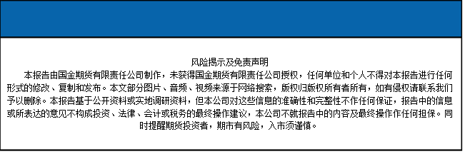
国金期货有限责任公司
联系电话：028-61304631

